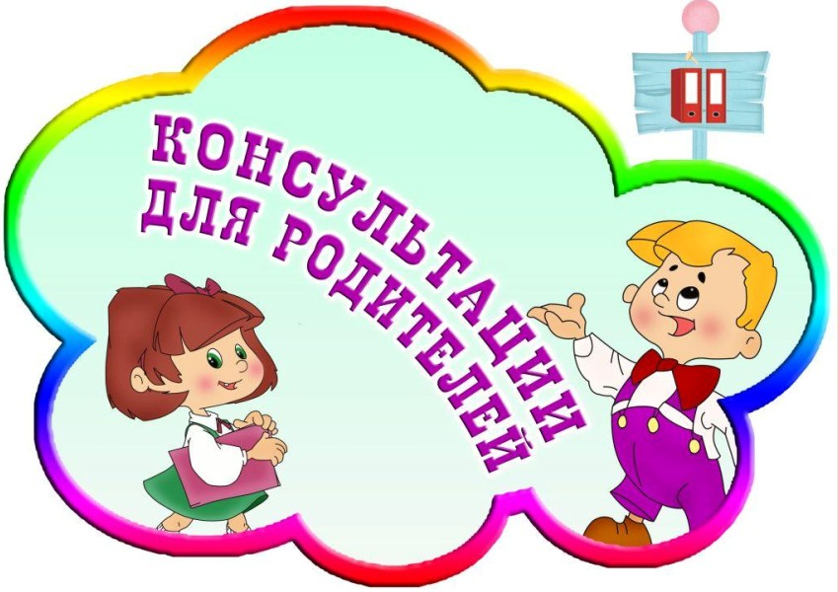
«Безопасное детство»
Бирюкова Мария Ивановна МБДОУ №3 «Чебурашка»

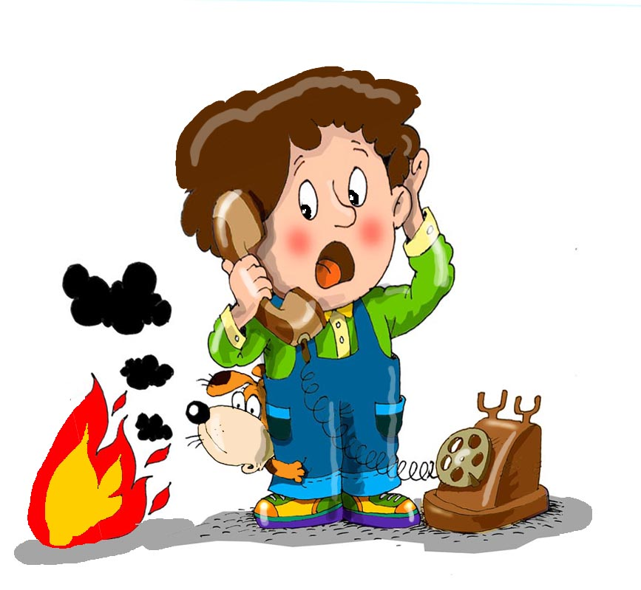

Консультация для родителей на тему: «Дети и огонь»
Большинство несчастных случаев с детьми можно предотвратить, предвидя всё, что может сделать ребёнок, создав необходимые условия для безопасной жизнедеятельности. В рамках общественного дошкольного воспитания невозможно решить весь круг проблем, связанных с безопасностью ребёнка, поэтому большая роль в этом вопросе принадлежит родителям. Сила и стойкость семейных воздействий связана с тем, что они постоянны и длительны, повторяются в самых разнообразных жизненных ситуациях. В семье имеются объективные возможности включения детей в бытовую хозяйственную деятельность, где и приобретаются навыки безопасности. Детям очень нравится повторять действия взрослых – это помогает им самим почувствовать себя взрослыми. Почему-то притягательной силой обладает для детей огонь. Наблюдая за тем, как пользуются огнём старшие – зажигают газовую плиту, разводят огонь в печи, сжигают мусор, дети хотят, чтобы и им дали попробовать, скажем, разжечь костёр или зажечь спичку.
Если поблизости случается пожар, ребёнка так и тянет пойти посмотреть на огонь, поэтому очень важно, чтобы дети запомнили с малых лет: с огнём шутки плохи, так как он легко может выйти из-под контроля и стать по-настоящему опасным. Маленьким детям нельзя играть с зажигалкой и спичками: от одной выпавшей из рук зажжённой спички или вспыхнувшего коробка произойдёт пожар, который охватит ковёр, занавеску, мебель и, наконец, всю квартиру, а испугавшийся ребёнок просто убежит. Вот почему в руках маленьких детей огонь особенно опасен.
Когда ребёнка старшего дошкольного возраста учат обращаться с огнём или когда он просто стоит у зажжённой плиты, рядом обязательно должен быть кто-нибудь из старших и внимательно наблюдать за ним, чтобы не случилось беды.
Надо помнить, что причиной пожара могут стать не только детские шалости со спичками, зажигалками, свечами, но и неисправная электропроводка, не выключенный из электрической сети электроприбор (чайник, утюг, фен, телевизор).
Электрический ток, заставляющий работать приборы, - наш помощник, но он может быть опасным и даже вызвать пожар. Запах горелой резины, дымящийся проводок, нагревающиеся при работе розетка и вилка, проскакивание искры при включении и выключении вилки из розетки – всё это может привести к пожару.
Вот некоторые правила, которые надо соблюдать:
- Уходя из дома, закройте газовые конфорки, выключите из розеток все электроприборы, погасите свет.
- Не пользуйтесь неисправными электроприборами и проводкой.
- Вставьте заглушки в розетки.
- Не накрывайте лампы и светильники тканью или бумагой.
- Не разрешайте детям играть возле новогодней ёлки с петардами, бенгальскими огнями, хлопушками.
- Устраивайте фейерверки на улице подальше от жилых домов.
- Не храните на кухне легковоспламеняющиеся жидкости (бензин, керосин, лаки, краски, ацетон, спирт, жидкие масла). Их следует хранить в специальных бутылках или банках в металлическом шкафчике и подальше от огня.
- Если в доме есть печка, то вечером, перед сном, погасите огонь полностью.
- Не сушите бельё над газовой плитой.
Между педагогами и родителями должно быть полное взаимопонимание, так как разные требования, предъявляемые детям в дошкольном учреждении и дома, могут вызвать у них растерянность, обиду или даже агрессивность.
С помощью игры воспитатели предлагают детям следующий алгоритм поведения:
Если в доме что-то загорелось —
быстро уйти или выбежать из комнаты или квартиры, рассказать об этом взрослым и просить их позвонить по телефону « 01», маме на работу;
позвонить из телефона-автомата по телефону «01» и сказать, что в доме пожар, при этом обязательно надо назвать свой домашний адрес.
Если в квартире много дыма - низко пригнувшись, двигаться к двери, прикрывая нос и рот мокрым платком, полотенцем; загорелась одежда - падать и, катаясь, сбивать огонь.
Родители должны научить детей пользоваться настоящим телефоном. Это умение может возникнуть и закрепиться в процессе специального тренинга, при этом родители не должны забывать о профилактике ложных вызовов.
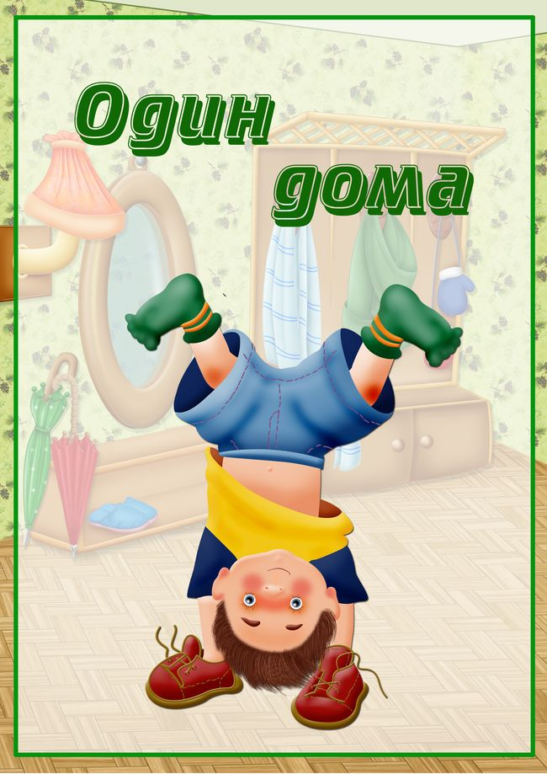
«Если ребенок остался один дома»
В связи с тем, что ситуации, когда ребенок может неосторожно себя вести с пожароопасными предметами, чаще всего возникают вне рамок дошкольного учреждения. Поэтому для педагогов важно, чтобы сведения, полученные ребенком в детском саду, находили свое подтверждение в кругу семьи.
- Проведите с ним профилактическую беседу, объясните, какие из окружающих его предметов способны причинить ему травму, пользование какими приборами для него категорически запрещено.
- Займите ребенка безопасными играми.
- Закройте окна и выходы на балконы, при необходимости открытыми можно оставить форточки или фрамуги.
- Перекройте газовый вентиль на трубе.
- Уберите с плиты кастрюли и чайники с горячей водой – опрокинув их, ребенок может получить ожоги.
- Проверьте правильность размещения игрушек, они не должны находиться на высоте, превышающей рост ребенка, так как ребенок, пытаясь достать игрушку со шкафа, может получить травму при падении.
Если малыш боится, а тем более плачет, ни в коем случае нельзя насильно оставлять его дома одного. Иначе понадобится очень много времени, чтобы избавить его от страхов, и еще очень долго он не сможет оставаться в одиночестве даже в соседней комнате!
- Выключите и по возможности изолируйте от ребенка все электроприборы, представляющие для него опасность.
- Изолируйте от ребенка спички, острые, легко бьющиеся и легковоспламеняющиеся предметы.
- Изолируйте от ребенка лекарства и медицинские препараты (таблетки, растворы, мази), средства для мытья посуды и уборки помещения. Они могут вызвать раздражение слизистой глаз, ожоги поверхности кожи, отравление.
Задача педагогов и родителей помочь детям хорошо запомнить основную группу пожароопасных предметов, которыми нельзя самостоятельно пользоваться. Перед тем, как пойти в детский сад, просите ребенка проверить – выключены ли все электроприборы в квартире, чаще спрашивайте, с какими предметами нельзя играть.
Обязательно, объясните ребенку, что огонь может быть не только врагом, но и другом человека. Ведь в далекие времена, когда люди не умели его добывать, они мерзли от холода и ели сырую пищу…Поэтому огонь нужен, но главное – помнить об опасности и быть с ним очень осторожным.

Ростом спичка-невеличка – не смотрите, что мала.
Эта спичка-невеличка может сделать много зла.
Если ты включил утюг, убегать не надо вдруг.
Закрывая в доме дверь – все ли выключил, проверь.
Если близко телефон и тебе доступен он.
Нужно «01» набрать и быстрей пожарных звать.
Если же большой огонь, дымом все объято.
Выбегать из дома вон надо всем ребята.
И на помощь поскорей ты зови, зови людей.

Можно использовать для чтения детскую литературу: «Кошкин дом» С. Я. Маршака, «Путаница» К. Чуковского, «Жил на свете слоненок» Г. Цыферова, «Пожар», «Пожарные собаки» Л. Толстого, «Пожар», «Дым», «Пожар в доме» Б. Житкова. Обсудите с детьми опасные ситуации, в которые попали персонажи прочитанных произведений. Спросите их, почему так произошло. Поинтересуйтесь, как им следовало правильно поступить в каждом из рассмотренных случаев.
Предложите детям раскрасить языки пламени свечи, керосиновой лампы, печки на картинке с интерьером сельской кухни. Пусть раскрасят электрическую плитку, показав, что она раскалена. Рассмотрите вместе с детьми результаты их работы. Как сказочные цветы, выглядят языки пламени, раскрашенные ярко-желтым, оранжевым и красным цветами. Обсудите – в каких ситуациях.

Поддержите попытки детей представить себе, что случиться при неосторожном обращении с огнем.

Загадайте детям загадки.
Шипит и злится, воды боится.
С языком, а не лает, без зубов, а кусает (огонь).
Рыжий зверь в печи сидит,
Рыжий зверь на всех сердит.
Он со злости ест дрова,
Может, час, а может, два.
Ты рукой его не тронь.
Искусает он ладонь (огонь).
Тонкая девчонка, белая юбчонка, красный нос.
Чем длиннее ночи, тем она короче от горючих слез (свеча).
Мать толста, дочь красна, сын – бес
Долетел до небес (печь, огонь, дым).

Организуйте игру «Вызов пожарных». Сделайте полосу препятствий из столов, стульев, коробок – ваша задача создать труднопроходимый участок. Ребенок на время должен пройти полосу препятствий, добраться до телефона, набрать номер «01» и четко произнести адрес, имя, фамилию.
Для лучшего запоминания номера телефона выучите с ребенком следующее стихотворение:
Сам не справишься с пожаром,
Этот труд не для детей.
Не теряя время даром, «01» звони скорей.
Набирай умело – чтоб не все сгорело.
Л. Зильберг

Любая общепринятая норма должна быть осознана и принята маленьким человеком – только тогда она станет действенным регулятором его поведения. Прямолинейное, декларативное требование соблюдать принятые в обществе правила поведения чаще всего оказываются малоэффективными. Ребенок должен запомнить:
• Когда открываешь воду в ванной или в кухне, первым отворачивай кран с холодной водой. Чтобы не обжечься, добавляй горячую воду постепенно.
• Никогда не прикасайся к электрическому прибору (стиральная машина, чайник, фен и т.д.), когда у тебя мокрые руки, потому что вода – хороший проводник электричества, и ты можешь получить сильный удар током.
• Не трогай экраны включенного телевизора или компьютера. На экране может скопиться статический электрический заряд, и тогда тебя ударит током.
Проявите терпение, творчество и вы не просто дадите ему сумму знаний, а сформируете умение правильно себя вести в различных ситуациях.
Помните, что от качества соблюдения вами профилактических и предохранительных мер зависит безопасность вашего ребенка!
Безопасность ребенка является основным звеном в комплексе воспитания ребенка.
Необходимо предпринимать меры предосторожности от получения ребенком травмы, потому что дети в возрасте до 7 лет проявляют большой интерес к окружающим их предметам, в частности электроприборам, аудио и видео технике и взрывоопасным предметам.
Обеспечение безопасности ребенка дома – это комплекс мер предосторожности, который включает в себя безопасность всех составляющих вашего дома (кухни, ванной комнаты, спальни, зала и т. д.)!
Ребенок-дошкольник должен находиться под присмотром взрослых (родителей, воспитателя, няни). Не оставляйте ребенка дома одного на длительное время!

Консультация для родителей «Правила дорожного движения»
Уважаемые родители, хотелось бы поговорить о важном вопросе, которому в нашем детском саду уделяется большое внимание, это вопрос о знании и соблюдении правил дорожного движения. Статистика дорожно-транспортных происшествий свидетельствует о том, что дети часто оказываются в аварийных ситуациях на улицах нашего города.
Проблема безопасности дорожного движения на данный момент является одной из достаточно важных городских проблем.
Население растет, всё больше людей приобретают автомобили для личного пользования. Увеличивается число дорожно-транспортных происшествий. Происходит они, к сожалению, и с участием детей дошкольного возраста. Зачастую ребенок не понимает реальной опасности, которая грозит ему на дороге, поэтому и относится к Правилам дорожного движения без должного внимания.
Помните!
Дети учатся соблюдать правила дорожного движения, беря пример с членов своей семьи и других взрослых. Особенно пример родителей учит дисциплинированному поведению на дороге.
Берегите своих детей!
Ваши дети перешли в старшую группу детского сада, в старшем дошкольном возрасте дети должны усвоить:
- обязанности участников дорожного движения;
- основные термины и понятия правил дорожного движения, таких как: дорога, дорожное движение, железнодорожный переезд, транспортное средство, маршрутное транспортное средство, перекрёсток, пешеходный переход, линия тротуаров, проезжая часть, разделительная полоса, регулировщик;
- обязанности пешеходов и пассажиров;
- перевозка людей;
- движение в жилых зонах;
- особенности безопасного движения на велосипеде.
- сигналы светофора и регулировщика;
- регулирование дорожного движения;
- предупредительные сигналы;
- движение через железнодорожные пути;
Важно чтобы родители были примером для своих детей в соблюдении правил дорожного движения.
- Переходя дорогу, держите ребёнка за руку.
- Не перебегайте дорогу, идите спокойно.
- Не разговаривайте когда выходите на проезжую часть, это отвлекает ребёнка.
- Переходите дорогу только на зелёный цвет светофора.
- «Пешеходный переход»- место для перехода проезжей части, объясните это ребёнку.
- Из пассажирского транспорта выходите первыми.
- Обращайте внимание ребёнка на машины, которые едут с большой скоростью.
- Дети должны играть только на детских площадках, но не на проезжей части.
Уважаемые родители, учите своих детей соблюдать правила дорожного движения и будьте примером для подражания!

Консультация для родителей по ПДД
Родители должны помнить, что именно они являются для своего ребенка главным примером правильного и безопасного поведения на улице. Необходимо своевременно обучать детей ориентироваться в дорожной ситуации, воспитывать у ребенка потребность быть дисциплинированным и внимательным, осторожным и осмотрительным.
Помните! Нарушая правила дорожного движения, вы как бы негласно разрешаете нарушать их своим детям!
Учите ребенка не спешить при переходе улицы, переходить проезжую часть только тогда, когда обзору никто и ничто не мешает, прежде чем перейти, дождитесь, чтобы транспорт отъехал от остановки. Оказавшись рядом со стоящим автобусом, предложите ребенку остановиться, внимательно осмотреться, не приближается ли машина.
По статистике, каждый пятый малыш, пострадавший в ДТП, впоследствии становится пациентом психоневрологического диспансера, так как в первую очередь при авариях травмируется головной мозг, отвечающий за развитие ребенка.
В детском возрасте отсутствует навык безопасного поведения на улицах и дорогах, умение наблюдать: осматривать свой путь, замечать автомобиль, оценивать его скорость, направление движения, возможность внезапного появления автомобиля из-за стоящего транспорта, из-за кустов, киосков, заборов.
Дорога от дома в детский сад и обратно идеально подходит для того, что бы дать ребенку знания, формировать у него навыки безопасного поведения на улице. У ребенка целая гамма привычек формируется с самого раннего детства. Именно поэтому, начиная с 1, 5-2 лет необходимо формировать у него комплект «транспортных» привычек.
Сопровождая ребенка, родители должны соблюдать следующие требования:
• Из дома выходить заблаговременно, чтобы ребенок привыкал идти не спеша.
• Перед переходом проезжей части обязательно остановитесь. Переходите дорогу размеренным шагом.
• Приучайте детей переходить проезжую часть только на пешеходных переходах.
• Никогда не выходите на проезжую часть из-за стоящего транспорта и других предметов, закрывающих обзор.
• Увидев трамвай, троллейбус, автобус, стоящей на противоположной стороне не спешите, не бегите.
• Выходя на проезжую часть, прекращайте посторонние разговоры с ребенком, он должен привыкнуть к необходимости сосредотачивать внимание на дороге.
• Переходите улицу строго под прямым углом.
• Переходите проезжую часть только на зеленый сигнал светофора, предварительно обязательно убедитесь в безопасности перехода.
• При переходе и на остановках общественного транспорта крепко держите ребенка за руку.
• Из транспорта выходите впереди ребенка, чтобы малыш не упал.
• Привлекайте ребенка к участию в наблюдении за обстановкой на дороге.
• Покажите безопасный путь в детский сад, школу, магазин.
• Никогда в присутствии ребенка не нарушайте ПДД.
К моменту поступления ребенка в школу он должен усвоить и соблюдать следующие правила поведения на улице и в транспорте:
• Играй только в стороне от дороги.
• Переходи улицу там, где обозначены указатели перехода, на перекрестках по линии тротуара.
• Переходи улицу только шагом, не беги.
• Следи за сигналом светофора, когда переходишь улицу.
• Посмотри при переходе улицы сначала налево, потом направо.
• Не пересекай путь приближающемуся транспорту
• Трамваи всегда обходи спереди.
• Входи в любой вид транспорта и выходи из него только тогда, когда он стоит.
• Не высовывайся из окна движущегося транспорта.
• Выходи из машины только с правой стороны, когда она подъехала к тротуару или обочине дороги.
• Не выезжай на велосипеде на проезжую часть.
• Если ты потерялся на улице не плач. Попроси взрослого прохожего или полицейского помочь.
Все понятия ребенок усвоит прочно, если его знакомят с правилами дорожного движения систематически, ненавязчиво. Используя для этого соответствующие ситуации на улице, во дворе, на дороге. Находясь с малышом на улице, полезно объяснять ему все, что происходит на дороге с транспортом, пешеходами. Обратите внимание на нарушителей, отметив, что, нарушая правила, они рискуют попасть в беду.
Не пугайте ребенка улицей – панический страх перед транспортом не менее вреден, чем безопасность и невнимательность!
Уважаемые родители!
Вы являетесь для детей образцом поведения. Вы — объект любви и подражания для ребенка. Это необходимо помнить всегда и тем более, когда вы делаете шаг на проезжую часть дороги вместе с малышом.
Чтобы ребенок не попал в беду, воспитывайте у него уважение к правилам дорожного движения терпеливо, ежедневно, ненавязчиво.
Ребенок должен играть только во дворе под вашим наблюдением. Он должен знать: на дорогу выходить нельзя.
Не запугивайте ребенка, а наблюдайте вместе с ним и используйте ситуацию на дороге, дворе , улице; объясните, что происходит с транспортом, пешеходами.
Развивайте у ребенка зрительную память, внимание. Для этого создавайте дома игровые ситуации.
Пусть ваш малыш сам приведет вас в детский сад и из детского сада домой.
Ваш ребенок должен знать:
- на дорогу выходить нельзя;
- дорогу можно переходить только со взрослыми, держась за руку взрослого;
- переходить дорогу надо по переходу спокойным шагом;
- пешеходы — это люди, которые идут по улице;
- для того чтобы был порядок на дороге, чтобы не было аварий, чтобы пешеход не попал под машину, надо подчинятся светофору: красный свет — движенья нет, желтый свет — внимание, а зеленый говорит:»Проходи путь открыт»;
- машины бывают разные (грузовые, легковые); это транспорт. Машинами управляют водители. Для транспорта предназначено шоссе (дорога). Когда мы едем в транспорте, нас называют пассажирами. Во время езды в транспорте нельзя высовываться из окна.

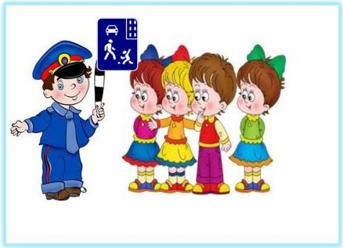
Перечень некоторых необходимых рекомендаций для родителей.

При выходе из дома:
- · если у подъезда дома возможно движение транспортных средств, сразу обратите на это внимание ребенка и вместе посмотрите, не приближается ли к вам автомобиль, мотоцикл, мопед, велосипед;
- · если у подъезда стоят транспортные средства или растут деревья, закрывающие обзор, приостановите свое движение и оглянитесь - нет ли за препятствием опасности.

При движении по тротуару:
- · придерживайтесь правой стороны тротуара;
- · не ведите ребенка по краю тротуара: взрослый должен находиться со стороны проезжей части;
- · маленький ребенок должен идти рядом со взрослым, крепко держась за руку;
- · приучите ребенка, идя по тротуару, внимательно наблюдать за выездом со двора или с территории предприятия;
- · разъясните детям, что забрасывание проезжей части (камнями, стеклом) и повреждение дорожных знаков могут привести к несчастному случаю;
- · не приучайте детей выходить на проезжую часть, коляски и санки с детьми возите только по тротуару.
- · при движении группы ребят учите их идти в паре, выполняя все указания взрослых, сопровождающих детей.

Готовясь перейти дорогу:
- · остановитесь или замедлите движение, осмотрите проезжую часть;
- · привлекайте ребенка к наблюдению за обстановкой на дороге;
- · подчеркивайте свои движения: поворот головы для осмотра улицы, остановку для осмотра дороги, остановку для пропуска автомобилей;
- · учите ребенка различать приближающиеся транспортные средства;
- · не стойте с ребенком на краю тротуара, так как при проезде транспортное средство может зацепить, сбить, наехать задними колесами;
- · обратите внимание ребенка на транспортное средство, готовящееся к повороту, расскажите о сигналах указателей поворота у автомобиля и жестах мотоциклиста и велосипедиста;
- · неоднократно показывайте ребенку, как транспортное средство останавливается у перехода, как оно движется по инерции.

При переходе проезжей части:
- · переходите дорогу только по пешеходным переходам или на перекрестках - по линии тротуара, иначе ребенок привыкнет переходить где придется;
- · идите только на зеленый сигнал светофора: ребенок должен привыкнуть, что на красный и желтый сигналы не переходят, даже если нет транспорта;
- · выходя на проезжую часть, прекращайте разговоры; ребенок должен усвоить, что при переходе дороги разговоры излишни;
- · не спешите и не бегите; переходите дорогу всегда размеренным шагом;
- · не переходите дорогу наискосок, подчеркивайте и показывайте ребенку каждый раз, что идете строго поперек улицы. Ребенку нужно объяснить, что это делается для лучшего наблюдения за автомототранспортными средствами;
- · не выходите на проезжую часть из-за транспортного средства или из-за кустов, не осмотрев предварительно улицу, приучайте ребенка делать так же;
- · не торопитесь перейти дорогу, если на другой стороне вы увидели друзей, родственников, знакомых, нужный автобус или троллейбус. Не спешите и не бегите к ним, внушите ребенку, что это опасно;
- · не начинайте переходить улицу, по которой редко проезжает транспорт, не посмотрев вокруг. Объясните ребенку, что автомобили могут неожиданно выехать из переулка, со двора дома;
- · при переходе проезжей части по нерегулируемому переходу в группе людей учите ребенка внимательно следить за началом движения транспорта, иначе ребенок может привыкнуть, при переходе подражать поведению спутников, не наблюдая за движением транспорта.

При ожидании общественного транспорта:
- · стойте вместе с детьми только на посадочных площадках, а при их отсутствии - на тротуаре или обочине.

При движении автомобиля:
- · приучайте детей младшего школьного возраста сидеть в автомобиле только на заднем сиденье, не разрешайте сидеть рядом с водителем, если переднее сиденье не оборудовано специальным детским сиденьем. Объясните им, что при резкой остановке или столкновении сила инерции бросает ребенка вперед, и он ударяется о стекло передней панели; этого достаточно, чтобы он погиб или был сильно ранен;
- · не разрешайте малолетнему ребенку во время движения стоять на заднем сиденье: при столкновении или внезапной остановке он может перелететь через спинку сиденья и удариться о переднее стекло или панель;
- · ребенок должен быть приучен к тому, что первым из автомобиля выходит отец (мать), чтобы помочь сойти ребенку и довести его до перехода или перекрестка;
- · не разрешайте детям находиться в автомобиле без присмотра;
- · ребенок должен знать, что на велосипеде разрешено перевозить только одного ребенка до семи лет и то при условии, что велосипед оборудован дополнительным сиденьем и подножками.

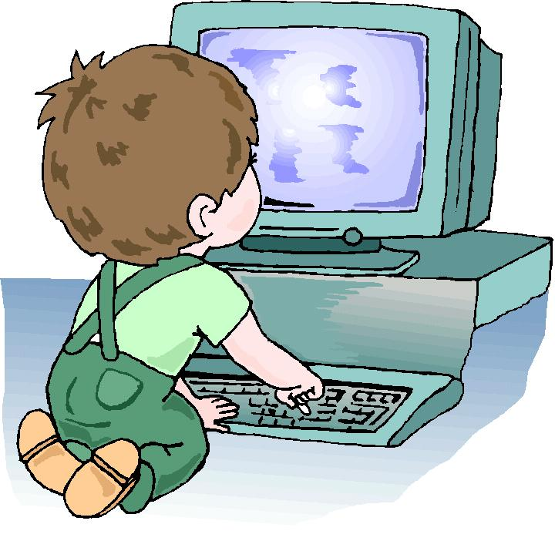

Консультация для родителей «Здоровье детей и компьютер»
Информационные технологии сегодня органично вписываются в любую сферу человеческой деятельности, они достаточно значимы и актуальны. Но, как всякий новый этап, несёт с собой и новые проблемы. Среди множества проблем использования компьютера следует выделить проблему влияния компьютера на здоровье человека, и в частности на здоровье детей. К сожалению, современные дети значительную часть свободного времени проводят перед монитором. Плохо то, что взрослые порой не знают, какую информацию черпает из компьютера (вернее, из Интернета) их ребенок. Не знают они и то, что компьютер со временем начинает заменять и книги, и спорт, и общение, и родителей, особенно если последние много работают.
Вреден ли компьютер для здоровья человека?
Однозначного ответа на этот вопрос не существует: одни специалисты считают, что компьютер несёт непоправимый вред здоровью и лучше, чтобы дети за ним не проводили свое свободное время. Другие же, напротив, считают, что вред от компьютера, при соблюдении основных правил безопасности ничуть не опаснее, чем любая другая бытовая техника. Безусловно, компьютер оказывает негативное влияние на здоровье человека. Уже давно признано, что работа за компьютером одна из самых напряженных и утомительных. А о здоровье ребенка взрослые обязаны подумать еще задолго до того, как он сел за компьютер.
Физическое здоровье ребенка и компьютер.
Самый большой вред компьютера в том, в чем и его преимущество – в увлекательности процесса. Вред для физического здоровья ребенка компьютер представляет тогда, когда ребенок не соблюдает элементарные правила работы за компьютером. Если сидеть за столом правильно, делать перерывы в работе (каждые 30-40 минут, не отказываться от других привычных занятий в пользу компьютерных игр), то ребенок не получит искривление позвоночника, не испортит зрение, не впадет в психологическую зависимость. Следуя простым советам инструкции правильной посадки за компьютером можно предотвратить появление и развитие нарушений здоровья. Разучите эти правила вместе с детьми и всегда выполняйте их.
Правило первое: перед работой за компьютером обязательно сделай разминку. Разминка может быть общая, танцевальная, для глаз.
Правило второе: когда работаешь - сиди расслабленно.
Правило третье: чаще меняй позу, делай перерыв в работе. Временные рамки работы за компьютером колеблются в зависимости от возраста ребенка. Кроме того, от долгого сидения за компьютером возникает так называемый грудной синдром.
Правило четвертое: пальцы должны быть легкими и расслабленными.
Правило пятое: заботься о зрении при работе за компьютером. Ухудшение зрения у детей нарастает от 4% в 1 классе до 25% на выходе из школы. Это явление получило название «компьютерный зрительный синдром»
Рабочее место должно быть достаточно освещено. Нужен хороший монитор, правильная его настройка и использование качественных программ.
Правило шестое: закончил занятие - сделай разминку.
Влияние на психическое здоровье ребенка.
Есть специальные компьютерные игры, которые предназначены для самых маленьких. Дошколята могут раскрашивать картинки, заниматься с обучающими программами (математика, иностранные языки). Есть даже программы для детей до года, например «Вундеркинд с пеленок», основанная на методике Глена Домана. Развивающие игры не вредны малышам, но они зачастую имитируют то, что можно сделать на бумаге. Как вы думаете, что лучше развивает мелкую моторику вашего малыша – пользование компьютерной мышью или рисование карандашом? Конечно, карандаш.
Ребенок дошкольного возраста сознательно просит родителей приобрести для него компьютер. Психологи отмечают, что в этом возрасте работа с компьютером развивает у детей логическое и абстрактное мышление, помогает в получении некоторых навыков, необходимых для дальнейшей жизни (например, принимать самостоятельные решения, быстро переключаться с одной работы на другую). Но родителям следует контролировать компьютерные занятия ребенка и следить за тем, чтобы грязная и нехорошая информация из Интернета не оказала на сына или дочь негативного влияния.
В настоящее время появились термины «синдром компьютерного стресса» и «компьютерная зависимость». Единственным на настоящий момент проверенным способом не дать ребёнку оказаться в зависимости от компьютера - это привлечь его в процессы, не связанные с компьютерной деятельностью, чтобы электронные игры и процессы не стали заменой реальности. Показать растущему человеку, что существует масса интересных развлечений помимо компьютера, которые не только позволяют пережить острые ощущения, но также тренируют тело и нормализуют психологическое состояние. А в этом поможет наша родительская культура, «знание врага в лицо», самообразование в этой области.
Советы родителям по предотвращению развития компьютерной зависимости у детей.
Часто причиной возникновения компьютерной зависимости у детей и подростков становятся неуверенность в себе и отсутствие возможности самовыражения. В таких случаях родители должны поддержать ребенка и помочь ему разобраться с возникшими проблемами. Абсолютно неправильно критиковать ребенка, проводящего слишком много времени за компьютером. Это может только углубить проблему и отдалить ребенка от родителей. Если ребенок страдает игровой завистью, нужно постараться понять его и в какой-то мере разделить его интерес к компьютерным играм. Это не только сблизит ребенка с родителями, но и увеличит его доверие к ним, а значит, ребенок с большей уверенностью будет следовать советам родителей и с большим доверием делиться с ними своими проблемами. Критика воспринимается ребенком, как отказ родителей понять его интересы и потому вызывает замкнутость и в некоторых случаях агрессию. Основной мерой предотвращения возникновения зависимости любого типа у детей является правильное воспитание ребенка. При этом важно не ограничивать детей в их действиях (например, запрещать те или иные игры, а объяснять, почему то или иное занятие или увлечение для него не желательно). Рекомендуется ограничивать доступ детей к играм и фильмам, основанным на насилии. В то же время, если ребенок все же встретился с такой информацией нужно в доступной форме объяснить ему, почему такая информация для него опасна и почему он не должен стремиться узнать ее. Категорический запрет того или иного вида информации безо всяких объяснений только увеличит интерес ребенка к этой информации, а существование запрета сделает невозможным обсуждение проблемы между родителями и ребенком.
Сколько времени можно проводить за компьютером?
Для предотвращения негативного влияния компьютера на здоровье ребенка, родителям следует строго ограничить время, которое ребенок может проводить за компьютером. Так, малышам до 6 лет можно заниматься не более 20 минут в день, и то желательно с 1-2 перерывами. Школьникам (7-8 лет) можно увеличить время до 30-40 минут в день, а ребятам с 9-11 лет можно проводить за компьютером не более полутора часа в день (естественно, с перерывами) .
Как правильно обустроить место за компьютером.
Помните, что рабочее место должно быть хорошо освещено, но при этом на монитор не должны попадать блики от лампы или прямой солнечный свет. Стол обязательно должен подходить ребенку по росту. Ноги не должны висеть или быть поджатыми под себя. Под ноги поставьте подставочку и следите за тем, чтобы ребенок держал спину ровно, а голову прямо. Экран должен быть расположен на расстоянии 70 см от глаз вашего чада.
Компьютер не принесет вреда ребенку при разумном подходе. Если у школьника будет персональный компьютер, он потихоньку научится пользоваться им, поймет, как работает эта техника. Возможно, ребенок сможет создать и свои творческие проекты, а такие навыки, возможно, пригодятся ему в будущем или даже станут частью профессии.
Эффективная профилактическая мера - зрительная гимнастика. Ее проводят дважды: через 7-8 минут от начала работы ребенка на компьютере и после ее окончания. Непродолжительная гимнастика - около одной минуты, проста и доступна каждому, обучите ей своего ребенка, пусть выполняет ее самостоятельно. Польза от этого будет не малая.
Комплекс зрительной гимнастики.
1. На счет 1-4 закрыть глаза, не напрягая глазные мышцы, на счет 1-6 широко раскрыть глаза и посмотреть вдаль. Повторить 4-5 раз.
2. Посмотреть на кончик носа, на счет 1-4, а потом перевести взгляд вдаль на счет 1-6. Повторить 4-5 раз.
3. Не поворачивая головы, медленно делать круговые движения глазами вверх- вправо –вниз -влево и в обратную сторону: вверх- влево- вниз- вправо. Затем посмотреть вдаль на счет 1-6. Повторить 4-5 раз.
4. Держа голову неподвижно, перевести взор, зафиксировав его, на счет 1-4 вверх, на счет 1-6 прямо; затем аналогично вниз- прямо, вправо- прямо, влево- прямо. Проделать движение по диагонали в одну и другую стороны, переводя глаза прямо на счет 1-6. Повторить 3-4 раза.
5. Не поворачивая головы, закрытыми глазами "посмотреть" направо на счет 1-4 и прямо на счет 1-6. Поднять глаза вверх на счет 1-4, опустить вниз на счет 1-4 и перевести взгляд прямо на счет 1-6. Повторить 4-5 раз.
6. Посмотреть на указательный палец, удаленный от глаз на расстоянии 25-30 см, и на счет 1-4 приблизить его к кончику носа, потом перевести взор вдаль на счет 1-6. Повторить 4-5 раз.

